CURRICULUM DEPORTIVO
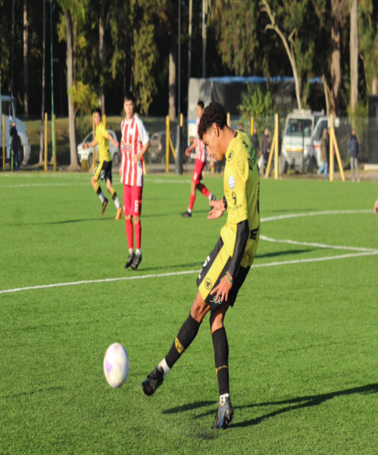

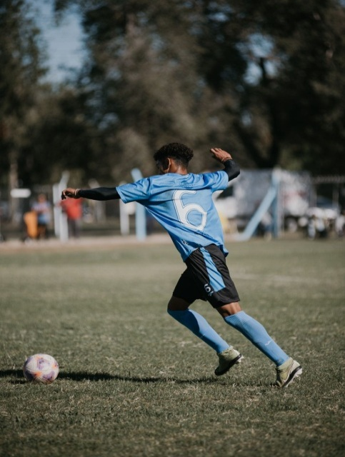

Nombre y Apellido: Jonás Aguirre Cabreros
Fecha de nacimiento: 27/08/2004
Localidad: Baradero, Prov. de Buenos Aires
Altura: 1.79
Peso: 76 kg
Posición: Central Izquierdo / lateral Izquierdo
Pie hábil: izquierdo
Destrezas: Jugador destacado por su fuerza y potencia, buenas transiciones, agresivo, duelos defensivos correctos, buen juego aéreo en ataque y defensa, manejo de las dos piernas
Antecedentes deportivos:
- Juveniles Club Villa Dalmine//2017-2023
- Reserva y 4ta Club Atlético Defensores Unidos//2023-2024
- Reserva y 4ta Club Social y Deportivo Flandria//2024-00
Celular: +54 9 3489 56-5133
E-mail: jonasaguirrecabreros@hotmail.com

